课后作业
环境：Isaac Sim + Isaac Lab
基础作业
1.1 环境与 Demo 验证
- 配置isaacsim + isaaclab环境；
- 运行一个双足机器人 Demo，确认 Isaac Lab 环境可正常启动：
./isaaclab.sh -p scripts/demos/bipeds.py
- 提供以下验证材料：
  - 终端截图 1 张：能看到 (isaaclab) 与成功启动命令；
  - Demo 运行截图 1 张：能看到双足机器人场景。
1.2 RL 训练
- 启动 Isaac-Humanoid-v0 训练：
./isaaclab.sh -p scripts/reinforcement_learning/rsl_rl/train.py --task=Isaac-Humanoid-v0
- 观察训练成功启动后的终端输出，确认任务已经开始运行；
- 训练运行一小段时间后，使用 Ctrl + C 结束训练；
- 找到本次训练生成的 run 目录，例如：
logs/rsl_rl/humanoid/[run_name]/
- 回答以下问题：
  - model_*.pt 是什么？
  - events.out.tfevents.* 是什么？
  - params/ 目录记录了什么？
1.3 训练任务信息分析
结合训练启动输出、操作手册和课堂内容，回答以下问题：
- Isaac-Humanoid-v0 的 Observation 是多少维？Action 是多少维？
- 状态 S_t 中至少列出 5 类信息，并分别说明它们对行走决策有什么作用；
- 为什么“上一帧动作”也会进入观测？
- 奖励函数中至少列出 5 个 reward 项，并说明它们分别在奖励什么、惩罚什么；
- 列出所有 termination 条件，并说明它们为什么重要；
- 用一段话解释：为什么机器人 RL 训练需要并行仿真？
- 用一段话解释：Isaac Sim 和 Isaac Lab 的分工分别是什么？
1.4 TensorBoard 查看训练过程
- 打开 TensorBoard：
tensorboard --logdir logs
- 任选你本次训练对应的 run，截图至少 3 条曲线；
- 对每条曲线分别做简短解释，回答：
  - 这条曲线反映的是什么量？
  - 它上升 / 下降通常意味着什么？
  - 从你当前这次训练的早期现象看，它说明机器人处于什么阶段？
基础作业提交要求
请将以上内容整理为 一份 PDF，包含必要的截图说明、步骤说明、问题的回答。

Answers：
1.1 环境与 Demo 验证
双足机器人运行截图如下，
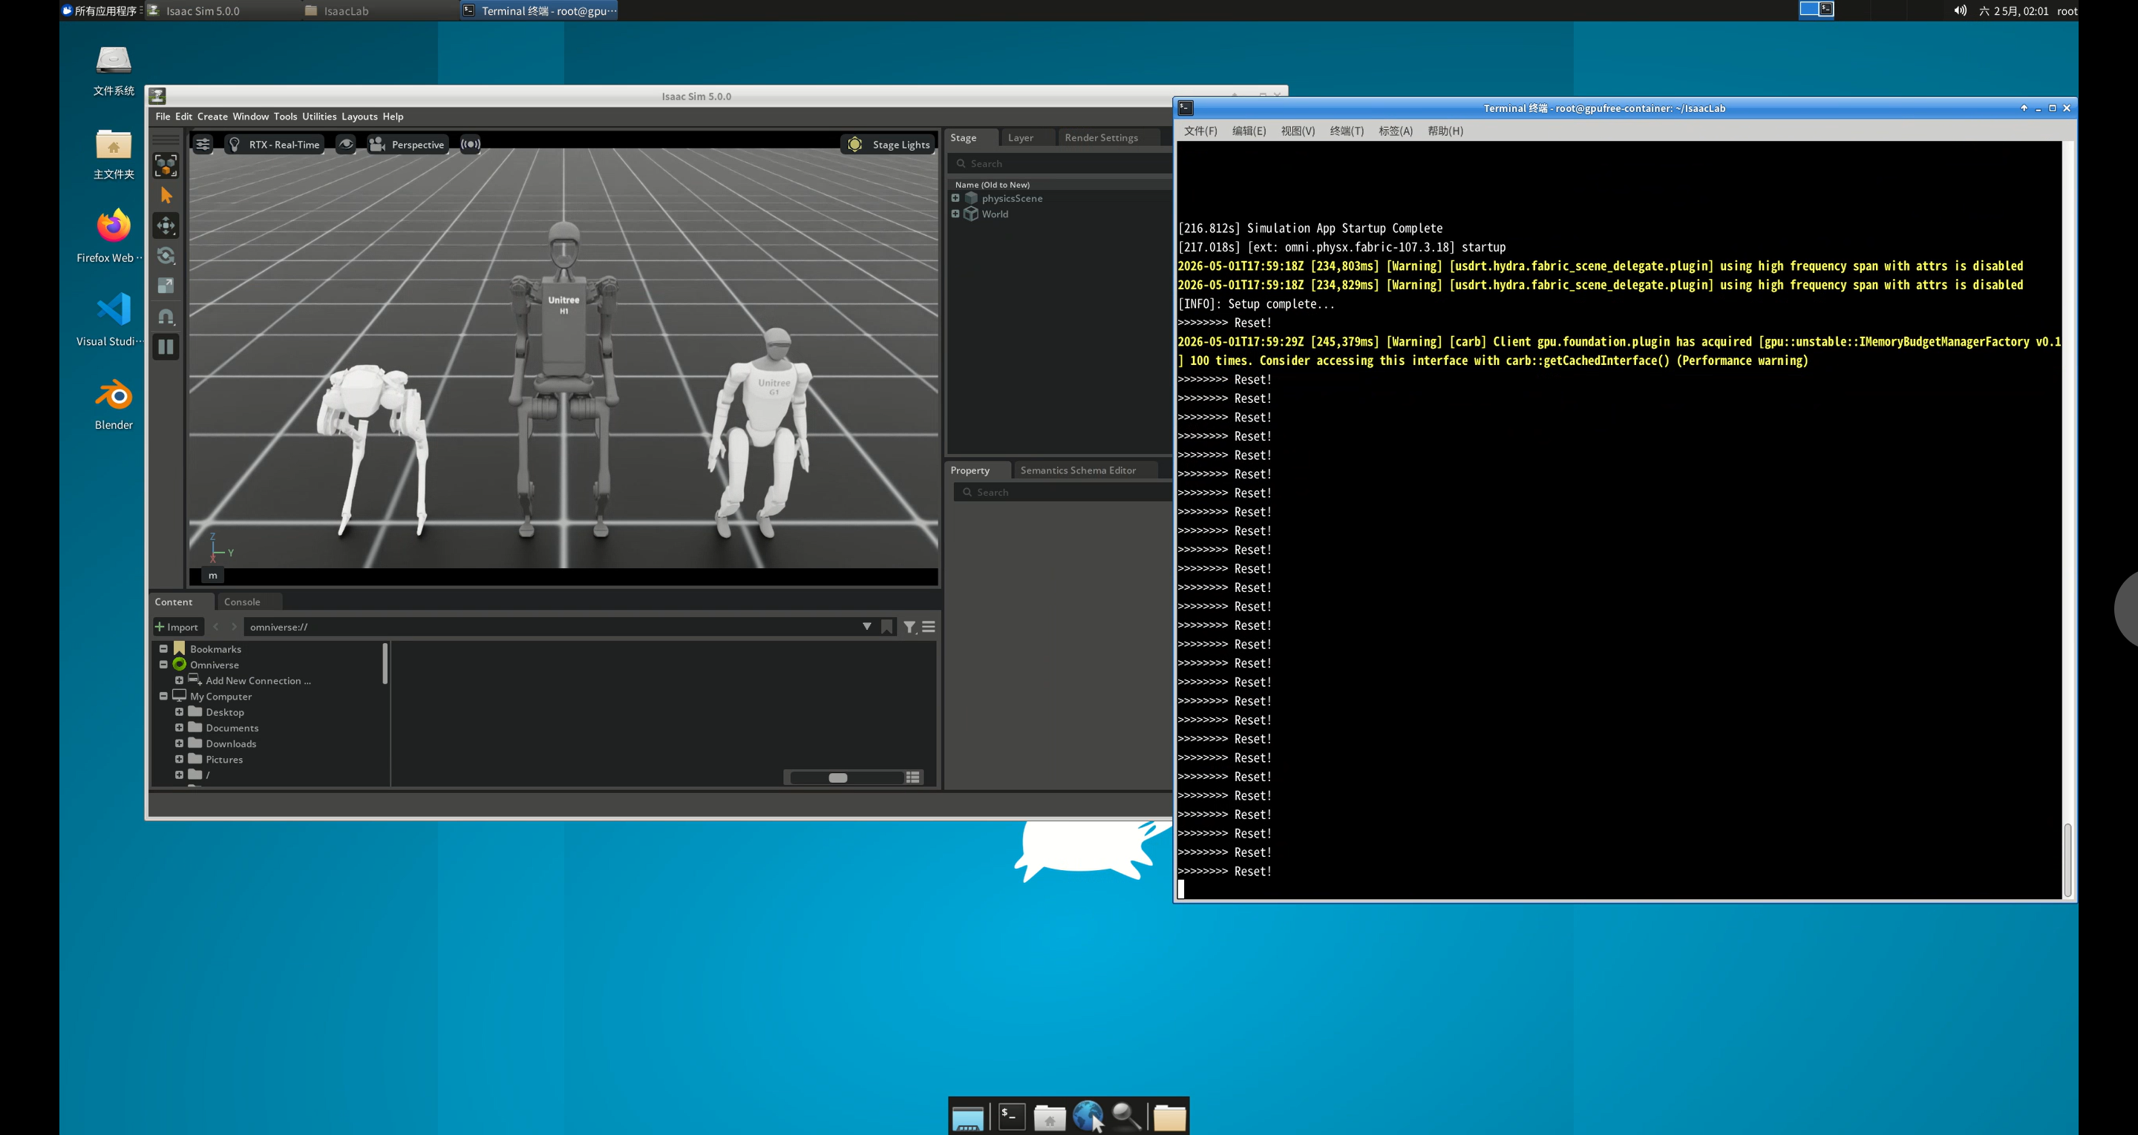
1.2 RL 训练
启动 Isaac-Humanoid-v0 训练，
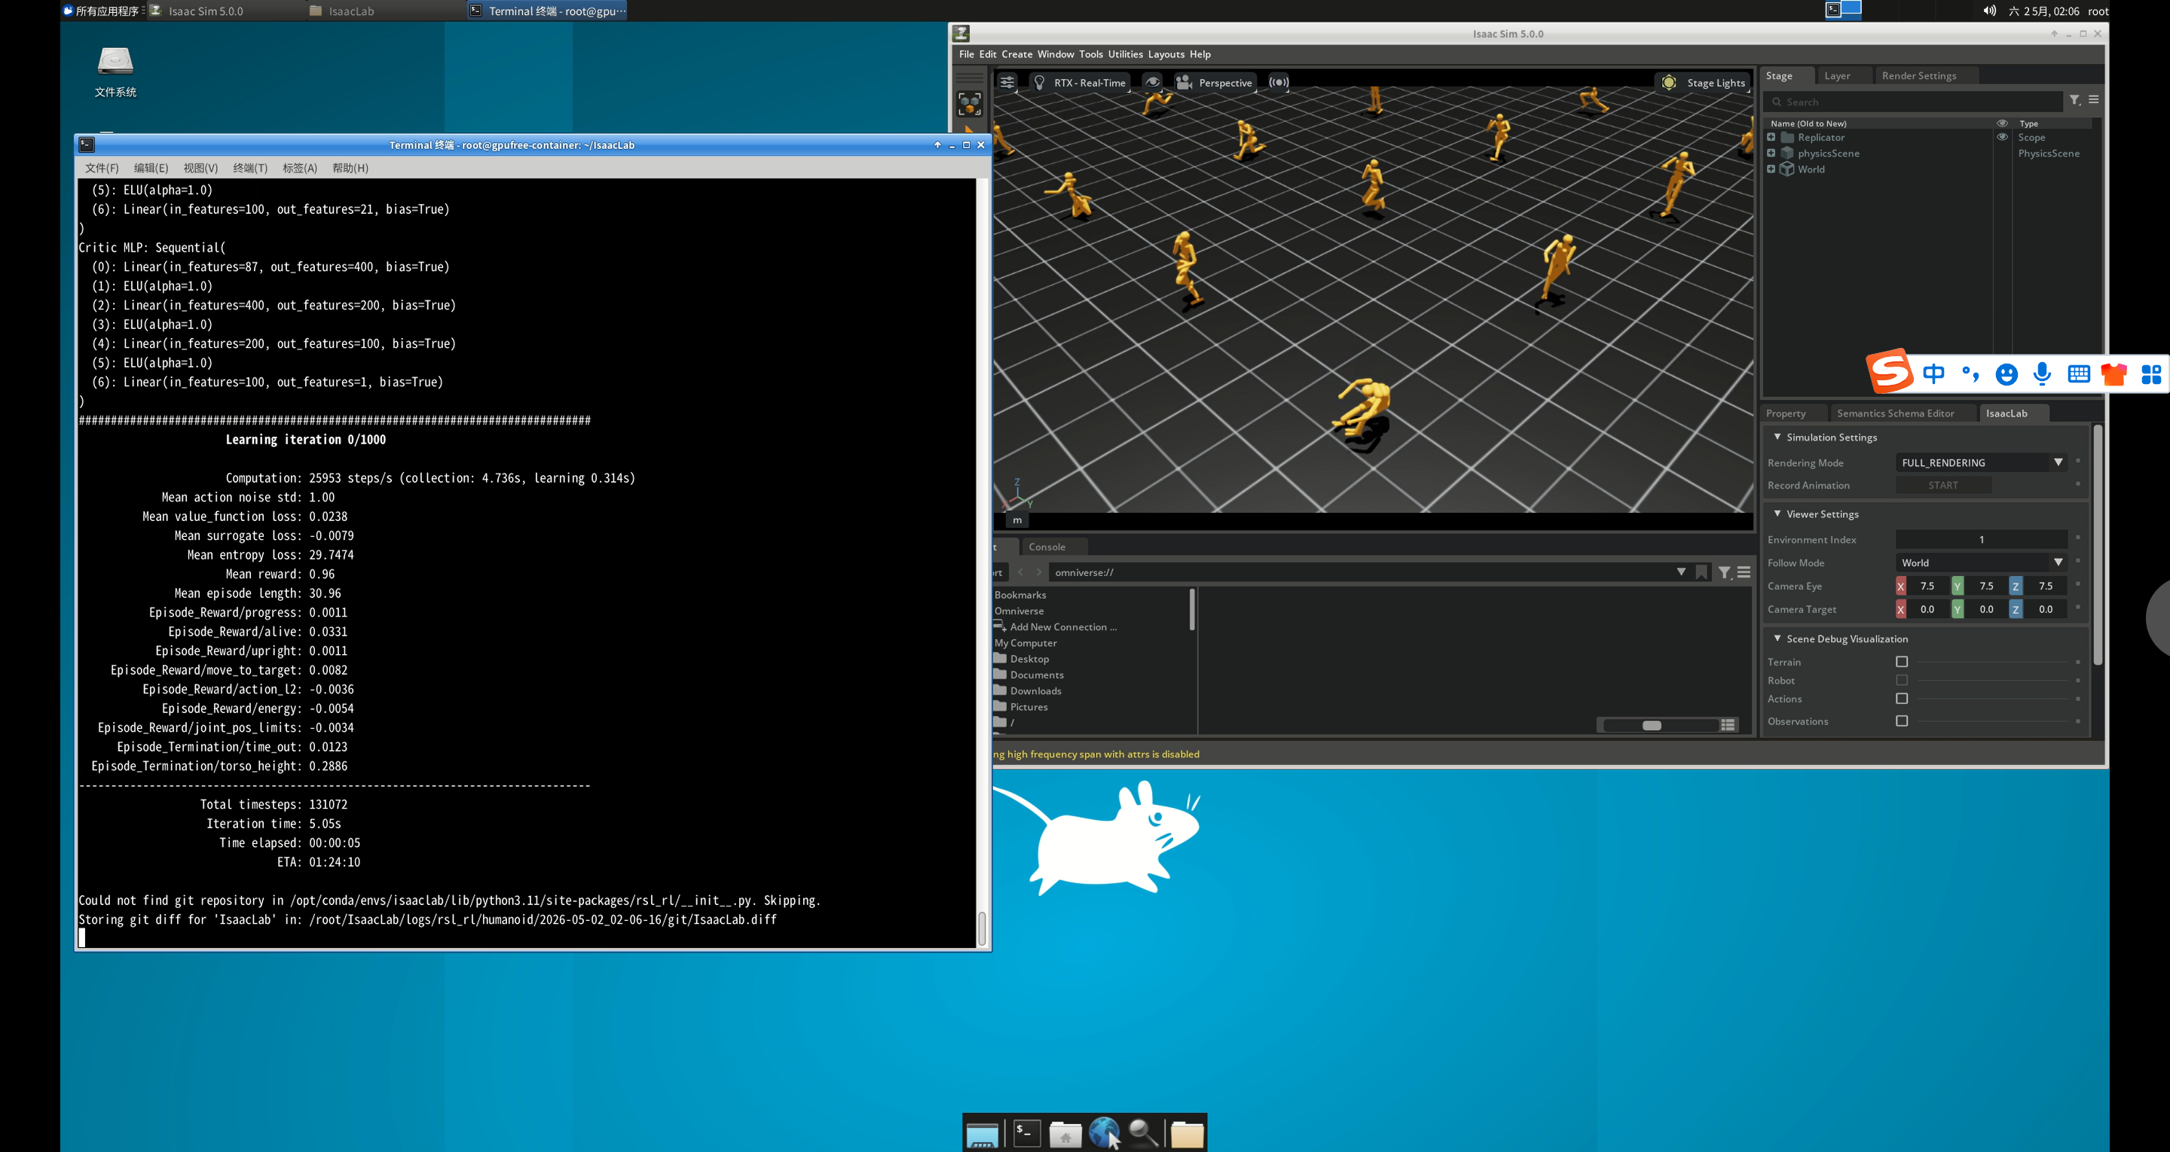
生成的 run 目录，
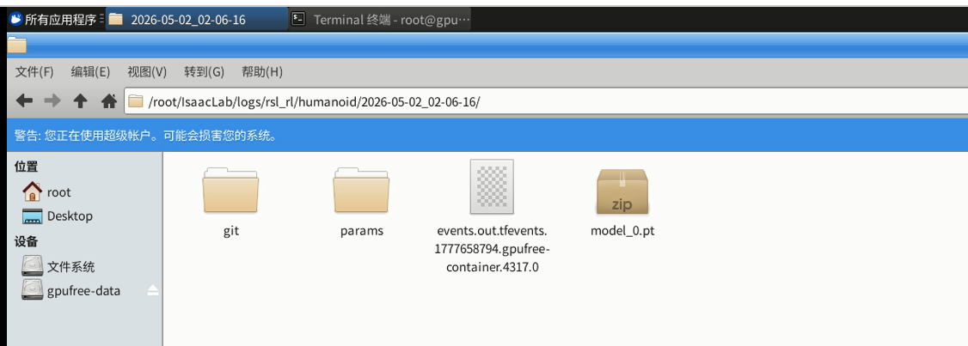
- model_*.pt 是什么？
pytorch模型权重文件。在*次训练迭代后生成，可用于恢复训练或部署推理。
- events.out.tfevents.* 是什么？
TensorBoard事件日志，记录训练过程中标量指标变化。
- params/ 目录记录了什么？
本次训练的超参数配置，包括环境配置、算法参数、训练超参数等，用于保证实验可复现。
1.3 训练任务信息分析
- Isaac-Humanoid-v0 的 Observation 是多少维？Action 是多少维？
Observation是87维，Action是21维。
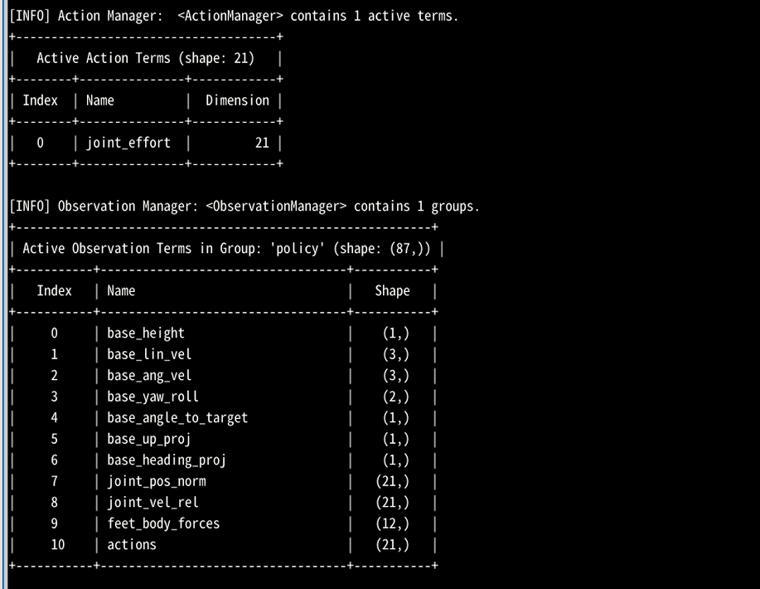
- 状态 S_t 中至少列出 5 类信息，并分别说明它们对行走决策有什么作用；

状态 | 对行走决策作用
base_height | 感知躯干离地高度。若高度低于阈值，需立即加大关节伸展力以抬高身体等
base_lin_vel | 获取机器人质心在X、Y、Z方向的移动速度，用于移动速度动态调整
base_ang_vel | 测量躯干绕 X、Y、Z轴的旋转角速度，用于各角度动态调整
joint_pos_norm | 归一化的关节角度，用于步态相位调整
actions | 上一帧输出的动作，作为机器人短期记忆用于预测下一帧动作

- 为什么“上一帧动作”也会进入观测？
Isaac-Humanoid-v0中的RL策略为无记忆的MLP。机器人的运动具有惯性，通过引入上一帧动作，能让策略推断出系统当前的“动量趋势”，更准确地预测下一帧的最佳动作。
- 奖励函数中至少列出 5 个 reward 项，并说明它们分别在奖励什么、惩罚什么；
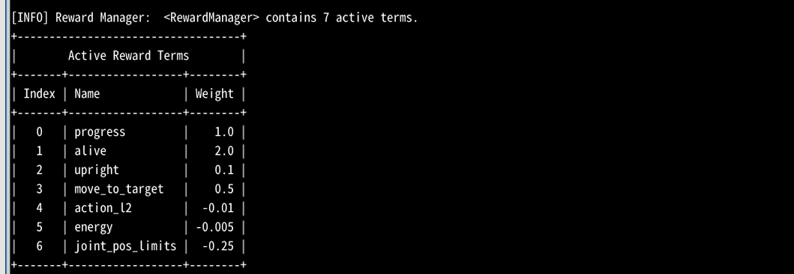
reward项 | 权重 | 奖励/惩罚
progress | 1.0 | 奖励机器人朝目标方向前进，避免原地不动
alive | 2.0 | 奖励机器人保持“存活”状态，避免触发终止条件
upright | 0.1 | 奖励机器人躯干保持直立姿态
move_to_target | 0.5 | 奖励机器人靠近目标位置移动
action_l2 | -0.01 | 惩罚机器人动作的L2范数，避免剧烈突变动作
energy | -0.005 | 惩罚机器人能量消耗
joint_pos_limits | -0.25 | 惩罚关节角度接近或超出限位

- 列出所有 termination 条件，并说明它们为什么重要；
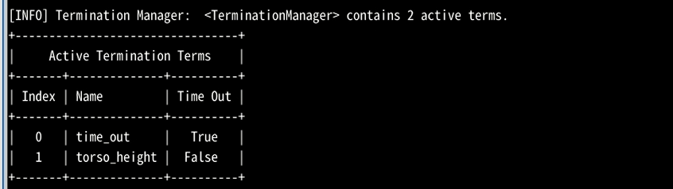
termination条件 | 触发时机 | 作用
time_out | 当前episode运行的仿真步数达到预设的最大步数 | 限制训练循环次数，确保策略不会无限制地在一个episode中“拖延”下去
torso_height | 躯干的高度低于某个阈值（通常表示摔倒或跪倒） | 当机器人已摔倒或跪倒，立即终止当前episode，避免计算资源的浪费

- 用一段话解释：为什么机器人 RL 训练需要并行仿真？
机器人RL需要大量高维数据交互，并行仿真能让数据采集规模提升数千倍，大幅缩短“迭代-调参-再训练”周期。
- 用一段话解释：Isaac Sim 和 Isaac Lab 的分工分别是什么？
Isaac Sim是一个通用的物理仿真平台，提供渲染、物理、传感器、场景编辑等底层功能。Isaac Lab则是基于Isaac Sim的强化学习框架，提供任务定义、环境封装、并行仿真、训练脚本、机器人模型等高层工具。
1.4 TensorBoard 查看训练过程
（1）Train/mean_reward曲线
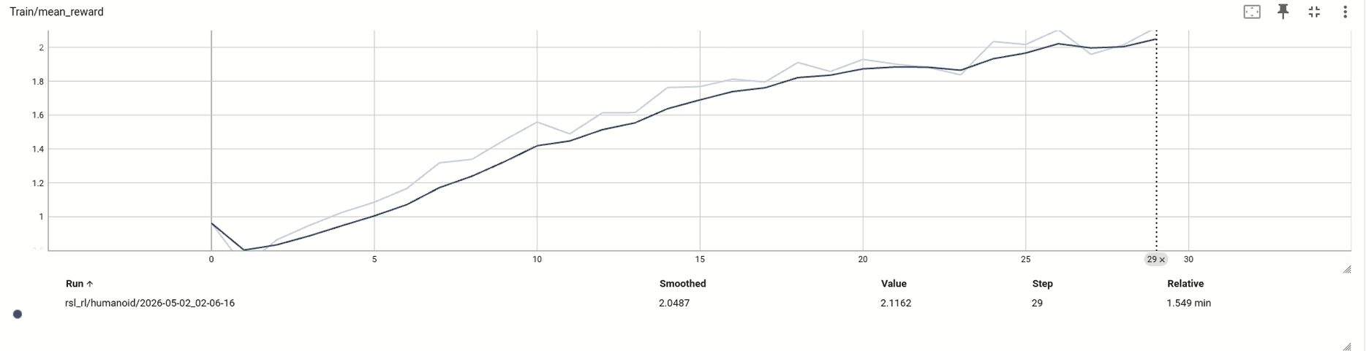
  - 这条曲线反映的是什么量？
训练过程中，每个episode的平均奖励。
  - 它上升 / 下降通常意味着什么？
上升：机器人行为越来越符合奖励函数预期；
下降：机器人出现次优行为
  - 从你当前这次训练的早期现象看，它说明机器人处于什么阶段？
早期episode的mean_reward低，机器人应当在调整使自己能够存活(alive)，progress还未发挥作用。
（2）Loss/entropy曲线
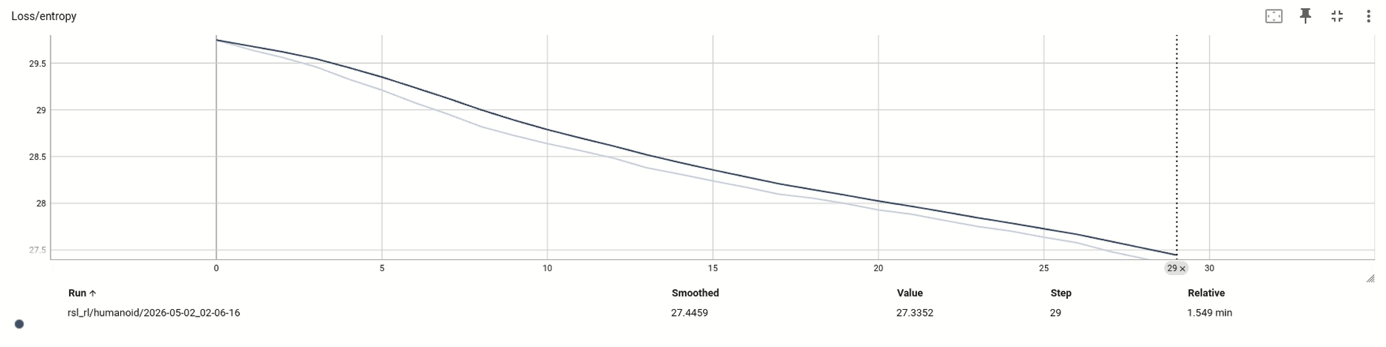
  - 这条曲线反映的是什么量？
训练过程中，每个episode的动作分布的平均熵。
  - 它上升 / 下降通常意味着什么？
上升：机器人行为策略变得更加随机；
下降：机器人行为策略逐渐收敛到确定性动作
  - 从你当前这次训练的早期现象看，它说明机器人处于什么阶段？
早期episode的entropy较高，说明机器人行为策略的随机性强，还没有收敛到任何确定性的步态，仍在大范围探索各种关节动作组合。
（3）Episode_Reward/progress曲线
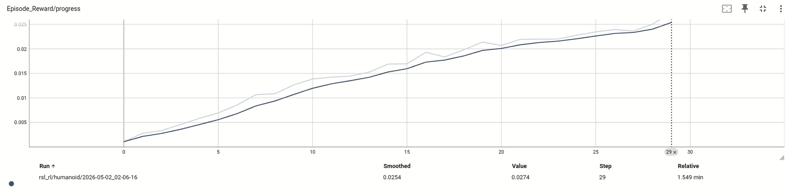
  - 这条曲线反映的是什么量？
训练过程中，每个episode的progress项平均值。
  - 它上升 / 下降通常意味着什么？
上升：机器人每步朝目标方向移动的距离（或速度）在增加；
下降：机器人可能开始后退、原地打转
  - 从你当前这次训练的早期现象看，它说明机器人处于什么阶段？
早期episode的progress很低，说明机器人几乎还没有开始前进，目前可能还在“维持存活”和“避免摔倒”上。

